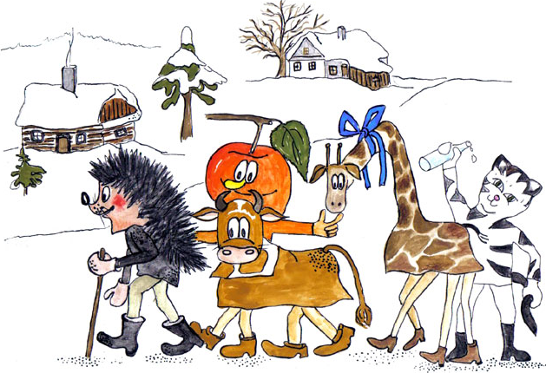

Plán činnosti – únor 2016

Datum | Čas | Místo | Obsah | Partner | Vstupné | Zodp.
1.2. | Průběžně | Ve třídách | Podtéma: „Tancuj, tancuj, medvěde“ |  |  | Pg. pracovnice
Upřesníme | 13,30-16,30 | upřesníme | Lyžařský výcvik | Freetime project s.r.o. |  | Pg. Pracovnice
4.2. | 14,00 – 17,00 | ZŠ Průchodní  ZŠ B. Němcové | Zápis do ZŠ | ZŠ Průchodní  ZŠ B:Němcové |  | J. Zacpálková  M. Haklová
9.2. | 10,00 | Průvod městem | Masopust | Domov Důchodců |  | Pg.pracovnice
12. 2. | 10,00 | MŠ | Maškarní Karneval |  |  | Pg. Pracovnice
15.2. -19.2. |  |  | JARNÍ PRÁZDNINY – omezený provoz |  |  | J. Matlochová
10. 2. | 9,00 | MŠ | „Krmítko plné pohody“- vzdělávací program | EVVO centrum Jestřábí | 55,- Kč | J. Matlochová
19. 2. | V průběhu dne | MŠT | Inkasní platby – MŠT | Česká spořitelna, rodiče |  | L. Pecinová
22.2. | Průběžně |  | Podtéma: „Zvířátka v zimě“
23. 2. | 9,30 | SVČ DUHA | Vzdělávací program „Stopy zvířat“ | SVČ DUHA |  | Pg.pracovnice
24.2 | 7,06 – 9:00  11,30 – 16,00 | MŠT | Platby v hotovosti – březen 2016 | Zák. zástupci |  | L. Pecinová
25.2. | 7,06 – 9,00  11,30 – 16,00 | MŠD | Platby v hotovosti – březen 2016 | Zák. zástupci |  | L. Pecinová
Upřesníme | Dopoledne | Zahrada MŠ – dle sněh. podmínek | Zimní olympiáda |  |  | Pg.pracovnice
Upřesníme | 10,00 | „Vila Chicago“ | Exkurze do kadeřnictví |  |  | A.Obzinová
29. 2.- 4. 3. | 8,00 – 13,00 | Ve třídě Včeliček | Praktikantka | Mgr. Tereza Zahradníková |  | J. Zacpálková

